ИСПАНСКАЯ БАЛЛАДА
Заезды: круглый год по субботам
Минимум – 2 человека
Барселона –Сарагоса- Мадрид - Толедо - Кордова- Гранада-Севилья – Валенсия- Барселона
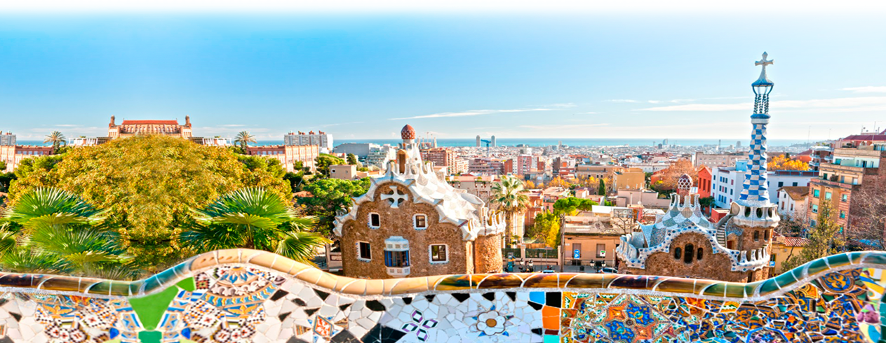

Групповой тур
8 ДНЕЙ/ 7 НОЧЕЙ:

1 день  Барселона | Прибытие в Барселону.  Трансфер в отель.  Ужин в в архитектурном музее «Испанская деревня»*. Посещение представления Волшебного фонтана Барселоны.  Ночлег.
2 день  Барселона-Сарагоса-Мадрид | Завтрак.  Экскурсия по Барселоне с осмотром главных достопримечательностей.  В 13 часов-трансфер в Мадрид с остановкой и короткой экскурсией по центру Сарагосы.  Поздний ночлег.
3 день  Мадрид | Завтрак.  Обзорная экскурсия по столице Испании: площади Колумба и Испании, бульвары Реколетас и Кастельяно, пасео Прадо, монументальной арены «Лас Вентас», храма Дебот, Сан Франциско Гранде, вокзала Аточа. Обед.  Свободное время для посещения музея Прадо без гида.  Ночлег.
4 день  Мадрид – Толедо - Кордова | Завтрак.  Экскурсия в Толедо (Всемирное наследие ЮНЕСКО) с его знаменитым Кафедральным собором, церквями и монастырями, еврейским кварталом.  Переезд в Андалусию через просторы Кастилии-Ла Манчи. Посещение Кордовы, бывшей столицы арабского халифата: знаменитая Мечеть-Собор*, Алькасар, еврейский квартал, памятники и улицы старого города.  Ужин и ночлег в Севилье или Кордове.
5 день  Севилья | Завтрак.  Экскурсия по Севилье, столице Андалусии: третий по величине в мире Кафедральный собор*, где находится могила Христофора Колумба, квартал Санта Круз, здание Корриды, площади Испании и Америки, выставочные павильоны 1929 и 1992 года.  Свободное время.  Желающие могут приобрести представление фламенко (от 35 €) или прогулку по реке Гвадалквивир.  Ужин и ночлег.
6 день  Гранада | Завтрак.  Переезд в Гранаду, экскурсия с посещением Альгамбры* или садов Хенералифе*, комплекса самых древних арабских дворцов Европы.  Транзит по Испании, ужин и ночлег в районе Мурсии.
7 день  Валенсия | Завтрак.  Экскурсия в Валенсию. Пешеходная экскурсия по историческому центру: Собор, в котором хранится копия чаши Грааля, средневековая Биржа, Центральный рынок, Арена, Центральный вокзал.  Продолжение пути.  Ужин и ночлег в окрестностях Барселоны.  Для тех, кто улетает из Мадрида- переезд на поезде или автобусе Валенсия-Мадрид  Ужин и ночлег в Мадриде.
8 день  Аэропорт | Завтрак.  Групповой трансфер в аэропорт.  Конец тура.
ВКЛЮЧАЕТ: | 7 ночлегов в отелях , 7 завтраков, 2 групповых трансфера, 6 ужинов или обедов, экскурсии с русскоговорящим гидом, входные билеты в музеи, обозначенные*.
ВНИМАНИЕ | Внимание, в сложные даты Святой Недели и Севильской ярмарки возможно размещение в отеле или пансионе 2* вместо 3*.  В случае невозможности посещения Альгамбры или Хенералифе, производится замена на посещение дворцово-паркового комплекса Альксар в Севилье ( Наследие ЮНЕСКО)  В программе возможны изменения в порядке проведения экскурсий и времени их начала, замена ужина на обед.

